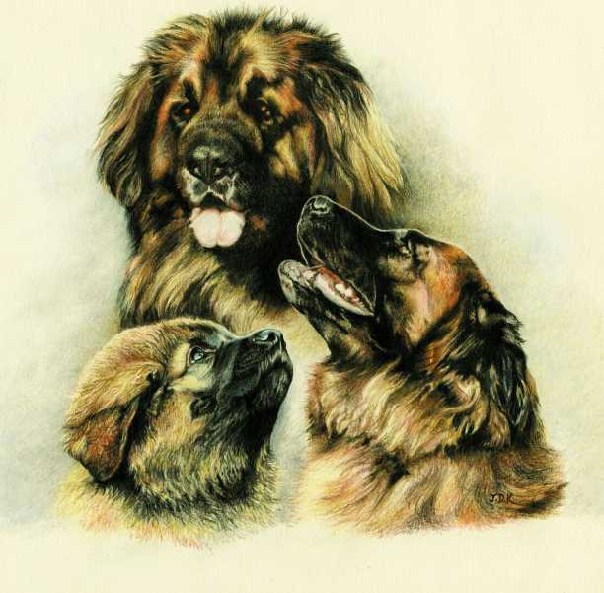
INTERNATIONAL
UNION FOR
LEONBERGER DOGS

Anbefaling av styret på håndtering av Poly Neuropati i forhold til avl.

Etter diskusjon med våre medlemsland, anbefaler styret sterkt og ubetinget å kun bruke LPN1-testede hunder i avl.
Vi håper at den genetiske testen vil bli gjort obligatorisk for avl på et internasjonalt nivå.
Hvor kritisk paring av genotyper er, viser følgende tabell:

Parent’s genotypes | Probability for  N/N-offspring | Probability for  D/N-offspring | Probability for  D/D-offspring
N/N X N/N | 100 % | 0 % | 0 %
N/N X D/N | 50 % | 50 % | 0 %
N/N X D/D | 0 % | 100 % | 0 %
D/N X D/N | 25 % | 50 % | 25 %
D/N X D/D | 0 % | 50 % | 50 %
D/D X D/D | 0 % | 0 % | 100 %

Vi vil sterkt fraråde parringer avbildet i rødt!
Styret i ILU

Dokumentet mottatt av styret i NLBK og oversatt til norsk den 24 oktober 2010.

